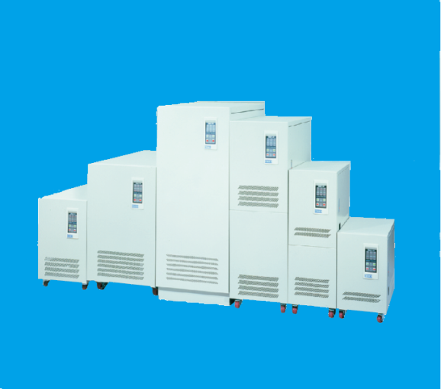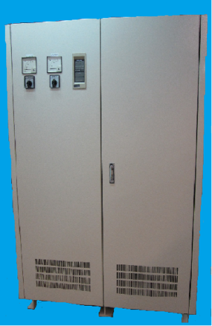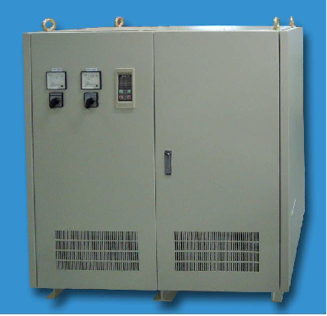
一.PS智慧型超級穩壓器(三相)電氣規格
型 號PS- |  | 310 | 315 | 320 | 330 | 345 | 360 | 375 | 3100 | 3120 | 3150 | 3180 | 3200 | 3250 | 3300 | 3400
 |  | X/N/Y | X/N/Y | X/N/Y | X/N/Y | X/N/Y | X/N/Y | X/N/Y | X/N/Y | X/N/Y | X/N | X/N | X/N | X/N | X/N | X/N
容 量KVA |  | 10 | 15 | 20 | 30 | 45 | 60 | 75 | 100 | 120 | 150 | 180 | 200 | 250 | 300 | 400
電 壓 |  | X2: 3ψ3W 220V系列  X3: 3ψ3W 380V系列  X4: 3ψ3W 415V系列  N1: 3ψ4W 110/190V系列(指示相電壓)  N2: 3ψ4W 220/380V系列(指示相電壓)  N3: 3ψ4W 220/380V系列(指示線電壓)  Y: I/P: 3ψ3W 380V，O/P: 3ψ3W 220V(自藕式變壓器) Y0:Y機種特殊規格  Y2: I/P: 3ψ3W，O/P: 3ψ4W(隔離式變壓器) Y5:Y2機種特殊規格
輸入範圍 |  | 額定電壓：±15%(可承製±20%~30%) 頻率：50/60Hz ± 5%
穩 壓 率 |  | ≦1%
功率因數 |  | 0.95～1
效 率 |  | ≧98%
反應時間 |  | <0.1秒
波形失真 |  | 無失真
保  護 | 過高壓 | 具備(可大範圍多層次設定及LED顯示)
 | 過低壓 | 具備(可大範圍多層次設定及LED顯示)
 | 欠相 | 具備(可大範圍多層次設定及LED顯示)
 | 旁路 | 具備(旁路時過高、低壓及欠相、瞬停等保護功能仍有效，可設定)
指  示 | 電源 | 具備
 | 電壓 | 具備
 | 異常 | 具備
超載能力 |  | 150% 10秒
環 境 |  | 溫度: 0∘C～45∘C  濕度:0%～95%(未凝結)

二. PS智慧型超級穩壓器(三相)功能及特點
1. 三相時序寸進穩壓設計
三相時序控制配合寸進式穩壓，讓智慧型超級穩壓器更有智慧的自動依現場電壓變動幅度
及負載特性，調整穩壓之速率與相對應的變動範圍，達到最佳有效之穩壓效果，並維持輸
出三相平衡。
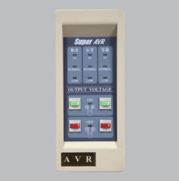
2. 人性化儀表面板設計
三相正常綠燈及異常紅燈，配合面板燈號即時掌握現場電力狀況，電子式雙迴路開關設計，ON (綠色雙按鍵開關)、OFF (紅色雙按鍵開關) 可防止人為誤觸雙按鍵開關。
3. 電抗型變壓器設計
本機變壓器為電抗型製作，可吸收電源側突波，保護重要零件。
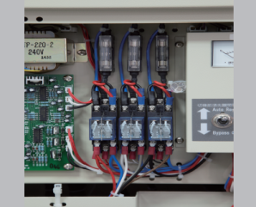
4. 分離式穩壓設計
穩壓結構為三相各自獨立穩壓，輸入電壓三相不平衡或負載三相電流不平衡時，PS智慧型穩壓器輸出電壓自動平衡穩壓輸出。
(他牌穩壓器一般有單柱式結構，不能有效解決輸入電三相不平衡問題)
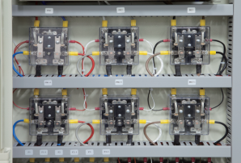
5. 防止輸出高壓啟動裝置SOVP(緩開裝置)
當停電再復電或總電源重新開機，本緩開裝置設計穩壓器皆由低壓啟動到達額定電壓輸出。即不論穩壓器前次停機狀態為昇壓或降壓，重新開機穩壓器輸出一定由低於額定值電壓啟動。
6. 穩壓精準不振盪
不論系統電壓為△或Y接，PS結構三相各別偵測調整，穩壓精度高，定位準度高，輸出電壓
不振盪穩壓率1%以內（他牌穩壓器單柱式單相穩壓會因控制角度過小，而易產生振盪穩壓率2~3%）。
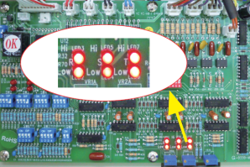
7. 自我偵測功能
每次重開機，可快速偵測市電與穩壓器本身現況及保護功能設定，提供準確電壓，投入設備使用。
8. 邏輯組合功能設計
採多層次大範圍DIP SW邏輯組合設計包含過高壓、過低壓、欠相、延遲、快速穩壓、
穩壓精度等，專業簡單的設定功能，能適應各種電源環境及負載需求，簡易的操作原理
與動作，均可在現場直接設定，可將穩壓器設定於最佳理想工作。
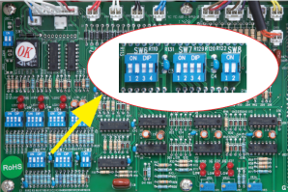
過 高 壓10段設定（2 ~ 24%）
過 低 壓10段設定（-2 ~ -24%）
延 遲 5段設定（0 ~ 2.5秒）
快速穩壓 5段設定（±1% ~ ±5%）
穩壓精度 5段設定（±0.5% ~ ±4%）
（欠相及瞬停設定與過低壓相同）

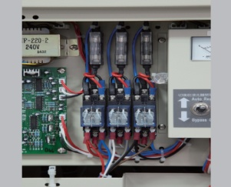
9. 三相快速保險絲裝置 (200KVA以上使用快速MCCB)
除了有無熔絲開關在機器負載持續超載使用下把關外，PS系列智慧型超級穩壓器另有三相快速保險絲，確保主要零件不會因電流瞬間嚴重超載而燒毀，隨機並附有三個保險絲備品。
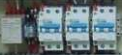
10. 電子式旁路設計
三相旁路功能，旁路時仍具有輸入過高壓、過低壓、欠相、瞬停等異常警示功能，及保護跳脫功能。
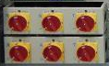
11. 監控、回授、警示、保護功能
標準輸出電壓錶，可監看三相獨立電壓／三相獨立回授電源及內面板有輸出監測點端子台／異常警示面板LED亮紅燈／異常過高壓、過低壓、欠相、瞬停等保護跳脫功能。
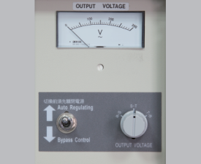
12. 單機串並聯設計
機電與伺服模組量產化，200KVA以上大容量分流設計單機串並聯，航太級設計結構，多項專利，國際標準與安規，品質可靠度高，MTBF長。
13. 單一規格化主機板
不論電壓220V，380V，440V或其他電壓或容量10KVA~400KVA或輸入範圍±15% ~ ±30%
主機板均可共用。
14. 連續無段穩壓設計
穩壓結構為連續無段，即穩壓途中不會間斷，且輸出電壓穩壓定位振盪幅度小於1%以內。
15. 效率高、體積小、方便性
整機效率高於98%以上，外型佳體積小，配合配電盤整體性美觀，施工作業性佳。
16. 伺服結構無高頻電磁波干擾
PS伺服結構本體不會產生高頻電磁波，不會影響負載正常工作，符合BS6527規範。
17. 機電保護設計
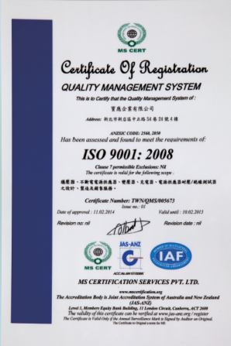
穩壓線路與保護線路獨立設計，穩壓迴路異常時，保護線路能提供即時之警示，
及保護跳脫功能，PS智慧型穩壓器提供電力品質更有保障。
18. 工程防呆設計
Connector防呆裝置、方向管理、顏色管理,確保100%品質管制。
19. 國際品質認證
ISO 9001品質認證。

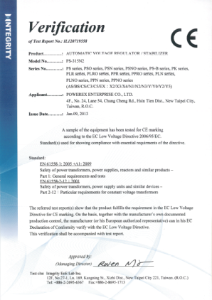

20. 安規認證
歐盟CE認證EN55022，EN50082-2，ENV50140-1

21. 符合國際標準
符合IEC439，BS6527，IEEE587
22.產品責任
新台幣參千萬產品責任險。
23. 產品保固
一年保固,保用十年(註)
(註)保用十年:當您購買本產品時，本公司對該產品售後服務支援及材料備品至少十年。
24. 產品履歷
本公司之產品製造工單永久保存，每台機器均有產品序號，按序號均可查詢該機器之產品履歷BOM材料表及原始資料。
25. 100%成品測試
每台機器從進料檢驗、自主檢查、巡迴檢查及100%成品測試檢驗，標準SOP作業，品質可靠度100%。
26. 箱體結構
盤體直立式：小型機底部活動輪/大型機底部槽鐵。
本體：鋼材經防鏽防腐粉體烤漆。
顏色：電腦白。
27. IP防護等級
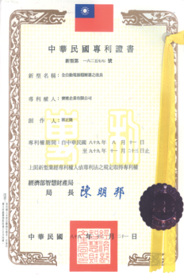
等級：IP20。
28. 產地
台灣製造。
29. 配電器材
MCCB：士林電機 / MS：士林電機 / 裸端子：K.S. / 主電線及控制線：UL安規
30. 研發專利
中華民國專利:160215號 162577號
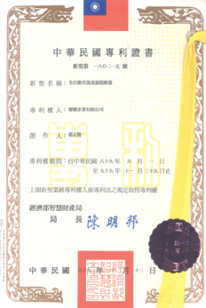

POWER電力網
寶膺企業有限公司
TEL︰02-2910-0100 FAX︰02-2918-8081
http://www.001a.com.tw e-mail:power@001a.com.tw
穩壓器AVR 電力變壓器 不斷電系統UPS 絕緣耐壓機 電壓調整器
整廠穩壓系統 標準電源 直流電源

